
О внесении изменения в постановление акимата Жамбылской области от 05 апреля 2018 года № 60 "Об утверждении регламента государственной услуги "Определение делимости и неделимости земельных участков"
Утративший силу
Постановление акимата Жамбылской области от 21 мая 2018 года № 89. Зарегистрировано Департаментом юстиции Жамбылской области 11 июня 2018 года № 3857. Утратило силу постановлением акимата Жамбылской области от 15 декабря 2020 года № 280
Сноска. Утратило силу постановлением акимата Жамбылской области от 15.12.2020 № 280 (вводится в действие по истечении десяти календарных дней после дня его первого официального опубликования).
Примечание РЦПИ.
В тексте документа сохранена пунктуация и орфография оригинала.
В соответствии с Законом Республики Казахстан от 23 января 2001 года "О местном государственном управлении и самоуправлении в Республике Казахстан" и Законом Республики Казахстан от 15 апреля 2013 года "О государственных услугах" акимат Жамбылской области ПОСТАНОВЛЯЕТ:
1. Внести в постановление акимата Жамбылской области от 05 апреля 2018 года № 60 "Об утверждении регламента государственной услуги "Определение делимости и неделимости земельных участков" (зарегистрировано в Реестре государственной регистрации нормативных правовых актов за № 3795, опубликовано 3 мая 2018 года в Эталонном контрольном банке нормативных правовых актов Республики Казахстан в электронном виде) следующее изменение:

регламент государственной услуги "Определение делимости и неделимости земельных участков", утвержденный указанным постановлением, изложить в новой редакции согласно приложению к настоящему постановлению.
2. Коммунальному государственному учреждению "Управление земельных отношений акимата Жамбылской области" в установленном законодательством порядке обеспечить:
1) государственную регистрацию настоящего постановления в органах юстиции;
2) в течение десяти календарных дней после государственной регистрации настоящего постановления его направление на официальное опубликование;
3) размещение настоящего постановления на интернет-ресурсе акимата Жамбылской области;
4) в течение десяти рабочих дней после государственной регистрации настоящего постановления представление в аппарат акима области сведений об исполнении мероприятий, предусмотренных подпунктами 1), 2) и 3) настоящего пункта;
5) принятие иных мер, вытекающих из настоящего постановления.
3. Контроль за исполнением настоящего постановления возложить на заместителя акима области М.Мусаева.
4. Настоящее постановление вступает в силу со дня государственной регистрации в органах юстиции и вводится в действие по истечении десяти календарных дней после дня его первого официального опубликования.
Аким области | А. Мырзахметов
Приложение к постановлению
акимата Жамбылской области
от "21" мая 2018 года № 89
Утвержден постановлением
акимата Жамбылской области
от "05" апреля 2018 года № 60
Регламент государственной услуги
"Определение делимости и неделимости земельных участков"
1. Общие положения
1. Государственная услуга "Определение делимости и неделимости земельных участков" (далее - государственная услуга) в соответствии со стандартом государственной услуги "Определение делимости и неделимости земельных участков", утвержденный приказом Заместителя Премьер-Министра Республики Казахстан – Министра сельского хозяйства Республики Казахстан от 4 июля 2017 года № 285 "Об утверждении стандартов государственных услуг в сфере земельных отношений" (зарегистрирован в Реестре государственной регистрации нормативных правовых актов за № 15846) (далее - стандарт), оказывается коммунальным государственным учреждением "Управление земельных отношений акимата Жамбылской области" и отделами земельных отношений акиматов районов и города Тараза (далее – услугодатель).
Прием заявления и выдача результата оказания государственной услуги осуществляется через некоммерческое акционерное общество Государственная корпорация "Правительство для граждан" (далее – Государственная корпорация).
2. Форма оказания государственной услуги: бумажная.
3. Результат оказания государственной услуги: определение делимости и неделимости земельных участков либо мотивированный ответ об отказе в оказании государственной услуги по основаниям, предусмотренным пунктом 10 стандарта.
Форма выдачи результата оказания государственной услуги: бумажная.
2. Описание порядка действий структурных подразделений (работников) услугодателя в процессе оказания государственной услуги
4. Основанием для начала процедуры (действия) по оказанию государственной услуги являются прием услугодателем документов, указанных в пункте 9 стандарта от работника Государственной корпорации.
5. Содержание каждой процедуры (действия), входящей в состав процесса оказания государственной услуги, длительность его выполнения:
1) сотрудник канцелярии услугодателя осуществляет прием и регистрацию документов от Государственной корпорации и передает руководителю услугодателя, в течение 1 (одного) календарного дня;
2) руководитель услугодателя определяет ответственного исполнителя услугодателя и накладывает соответствующую визу, в течение 2 (двух) часов;
3) в случае установления недостоверности документов, представленных услугополучателем для получения государственной услуги, и данных (сведений), содержащихся в них, в отношении услугополучателя имеется вступившее в законную силу решение суда, на основании которого услугополучатель лишен специального права, связанного с получением государственной услуги, а так же факта представленных документов с истекшим сроком действия, услугодатель дает письменный мотивированный отказ в дальнейшем рассмотрении заявления;
4) ответственный исполнитель услугодателя обрабатывает представленные документы, готовит проект результата оказания государственной услуги и направляет документы руководителю услугодателя на подпись, в течение 13 (тринадцати) календарных дней;
5) руководитель услугодателя подписывает проект результата оказания государственной услуги и передает в канцелярию услугодателя, в течение 1 (одного) календарного дня;
6) сотрудник канцелярии услугодателя выдает работнику Государственной корпорации результат оказания государственной услуги, в течение 15 (пятнадцати) минут.
6. Результат процедуры (действия) по оказанию государственной услуги, который служит основанием для начала выполнения следующей процедуры (действия):
1) прием и регистрация пакета документов;
2) виза руководителя услугодателя;
3) проект результата оказания государственной услуги;
4) подписанный результат оказания государственной услуги;
5) выданный результат оказания государственной услуги.
3. Описание порядка взаимодействия структурных подразделений (работников) услугодателя в процессе оказания государственной услуги
7. Перечень структурных подразделений (работников) услугодателя, которые участвуют в процессе оказания государственной услуги:
1) сотрудник канцелярии услугодателя;
2) руководитель услугодателя;
3) ответственный исполнитель услугодателя.
8. Описание последовательности процедур (действий) между структурными подразделениями (работниками) с указанием длительности каждой процедуры (действия):
1) сотрудник канцелярии услугодателя осуществляет прием и регистрацию документов от Государственной корпорации и передает руководителю услугодателя, в течение 1 (одного) календарного дня;
2) руководитель услугодателя определяет ответственного исполнителя услугодателя и накладывает соответствующую визу, в течение 2 (двух) часов;
3) в случае установления недостоверности документов, представленных услугополучателем для получения государственной услуги, и данных (сведений), содержащихся в них, в отношении услугополучателя имеется вступившее в законную силу решение суда, на основании которого услугополучатель лишен специального права, связанного с получением государственной услуги, а так же факта представленных документов с истекшим сроком действия, услугодатель дает письменный мотивированный отказ в дальнейшем рассмотрении заявления;
4) ответственный исполнитель услугодателя обрабатывает представленные документы, готовит проект результата оказания государственной услуги и направляет документы руководителю услугодателя на подпись, в течение 13 (тринадцати) календарных дней;
5) руководитель услугодателя подписывает проект результата оказания государственной услуги и передает в канцелярию услугодателя, в течение 1 (одного) календарного дня;
6) сотрудник канцелярии услугодателя выдает работнику Государственной корпорации результат оказания государственной услуги, в течение 15 (пятнадцати) минут.
4. Описание порядка взаимодействия с Государственной корпорацией "Правительство для граждан" и (или) иными услугодателями, а также порядка использования информационных систем в процессе оказания государственной услуги
9. При приеме необходимых документов для оказания государственной услуги работником Государственной корпорации проверяется полнота представленных документов. Услугополучателю выдается расписка о приеме соответствующих документов, не более 15 (пятнадцати) минут.
В случае предоставления услугополучателем неполного пакета документов согласно перечню, предусмотренному пунктом 9 стандарта, работник Государственной корпорации отказывает в приеме заявления и выдает расписку об отказе в приеме документов по форме согласно приложению 2 к стандарту, в течение 15 (пятнадцати) минут.
Принятые документы направляются услугодателю в течение 1 (одного) рабочего дня, при этом день приема документов не входит в срок оказания государственной услуги.
Услугодатель рассматривает документы на предмет полноты и соответствия законодательству, готовит результат оказания государственной услуги и выдает их работнику Государственной корпорации, в течение 15 (пятнадцати) календарных дней.
Выдача результата государственной услуги осуществляется в Государственной корпорации на основании расписки, при предъявлении удостоверения личности услугополучателя (либо его представителя по нотариально заверенной доверенности), в течение 15 (пятнадцати) минут.
10. В соответствии со стандартом государственная услуга оказывается в бумажном виде, в связи с чем в процессе оказания государственной услуги информационные системы не используются.
11. Подробное описание последовательности процедур (действий), взаимодействий структурных подразделений (работников) услугодателя в процессе оказания государственной услуги, а также описание порядка взаимодействия с Государственной корпорацией отражается в справочнике бизнес-процессов оказания государственной услуги согласно приложению к настоящему регламенту.
Справочник бизнес-процессов оказания государственной услуги размещается на официальном сайте коммунального государственного учреждения "Управление земельных отношений акимата Жамбылской области" (http://uzo-zhambyl.kz) и интернет-ресурсе акимата Жамбылской области (http://zhambyl.gov.kz).
Приложение к регламенту
государственной услуги
"Определение делимости и
неделимости земельных
участков"
Справочник бизнес-процесса оказания государственной услуги "Определение делимости и неделимости земельных участков"

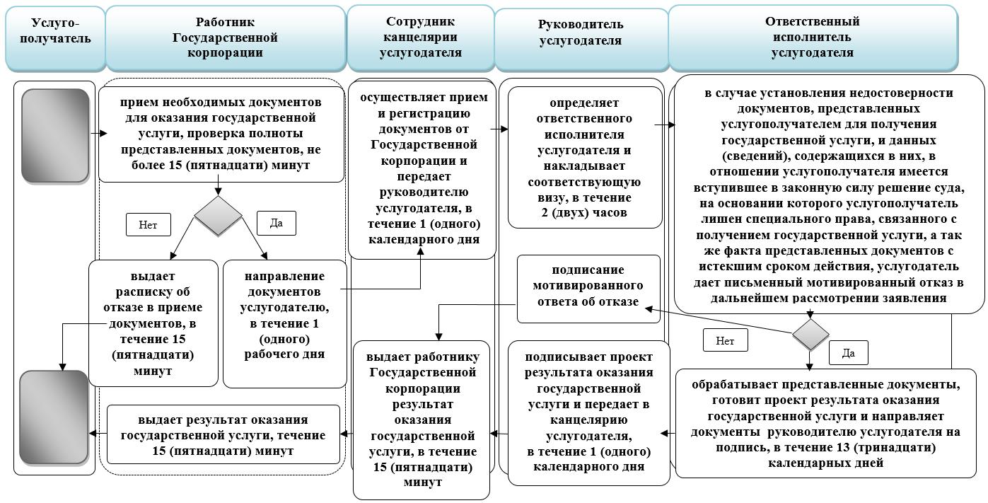

Условные обозначения:

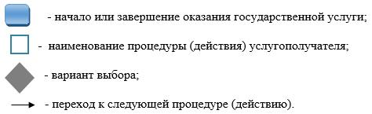

© 2012. РГП на ПХВ «Институт законодательства и правовой информации Республики Казахстан» Министерства юстиции Республики Казахстан

